ACO Verbundrohr GM-X DN125x3010
ACO Haustechnik

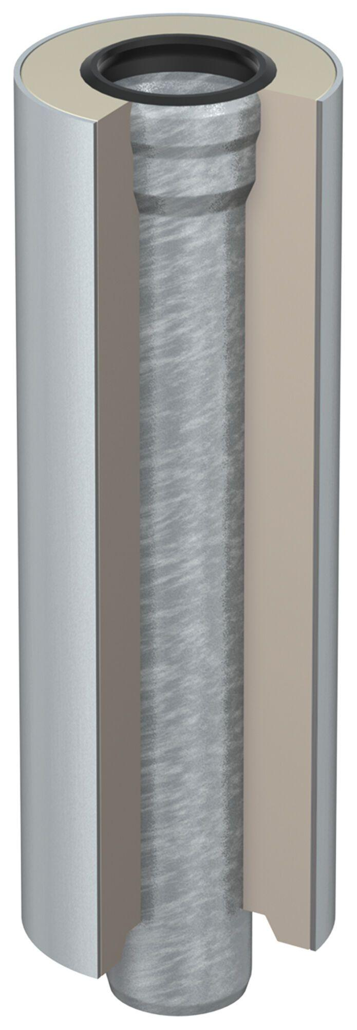Eigenschaften
GTIN:
8590830702134
HAN:
0174.50.91

